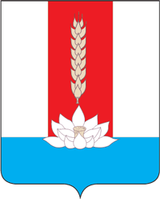

Администрация Черниговского муниципального округа

ПОСТАНОВЛЕНИЕ

23.04.2024 с. Черниговка № 400-па

Об утверждении отчета об исполнении бюджета Черниговского муниципального округа за 1 квартал 2024 года
В соответствии с Бюджетным кодексом Российской Федерации, решением Думы Черниговского района от 31.03.2008 № 104 «Об утверждении Положения «О бюджетном устройстве, бюджетном процессе и межбюджетных отношениях в Черниговском районе», руководствуясь Уставом Черниговского муниципального округа, Администрация Черниговского муниципального округа

ПОСТАНОВЛЯЕТ:

1. Утвердить отчет об исполнении бюджета Черниговского муниципального округа за 1 квартал 2024 года по доходам в сумме 324 580,01 тыс. рублей, по расходам в сумме 293 328,92 тыс. рублей с превышением доходов над расходами в сумме 31 251,09 тыс. рублей согласно приложению 1 к настоящему постановлению.
2. Настоящее постановление вступает в силу с момента подписания и подлежит опубликованию в газете Черниговского муниципального округа Приморского края «Новое время» и размещению на официальном сайте Администрации Черниговского муниципального округа в сети «Интернет».

Врио главы  Черниговского района | К.В. Хижинский

